План-конспект
заняття у гуртку «Музичний»
комунального закладу
«Центр дитячої та юнацької творчості №3 Харківської міської ради»

01.10.2013, 17.00,
гурток «Музичний»,
керівник гуртка Жога А.В.

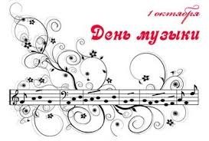
Тема заняття: «День музики»
Мета заняття: Навчити дітей розуміти значення музики у житті людини, розвивати музичні здібності, вміння гри на музичних інструментах, активізувати творчу діяльність вихованців, сприяти формуванню естетичного смаку та переконаність у нетлінності духовних скарбів, поглиблювати любов і повагу до народних традицій, виховувати в дітях любов до прекрасного, до музичного мистецтва.
Обладнання: музичні інструменти, література по темі заняття, ноти.
Матеріали: наочний та роздатковий матеріал, сценарій.
Хід заняття
1. Організаційна частина
1. Перевірка готовності до заняття.
2. Настройка інструментів.
3. Прогін сценарію.
4. Розігрування.
2. Повідомлення теми і мети
1 жовтня – Всесвітній День Музики
Музика – це одна з багатьох речей, якими захоплюється сучасна молодь. Вона завжди відігравала важливу роль в історії світу. Сьогодні є безліч течій у музичному мистецтві. Але, звичайно, кожна людина має свій смак, за яким обирає стиль музики. Без жодного сумніву можна сказати, що сама музика – один із засобів впливу на життя людини.
Музика творить дива. Вона не лише покращує настрій або дає змогу гарно подумати, а й виховує, лікує!
Мелодія дощу, спів птахів, звичайні звуки інструментів примушують задуматися над тим, чого ми ніколи не бачили, не помічали чи не цінували!

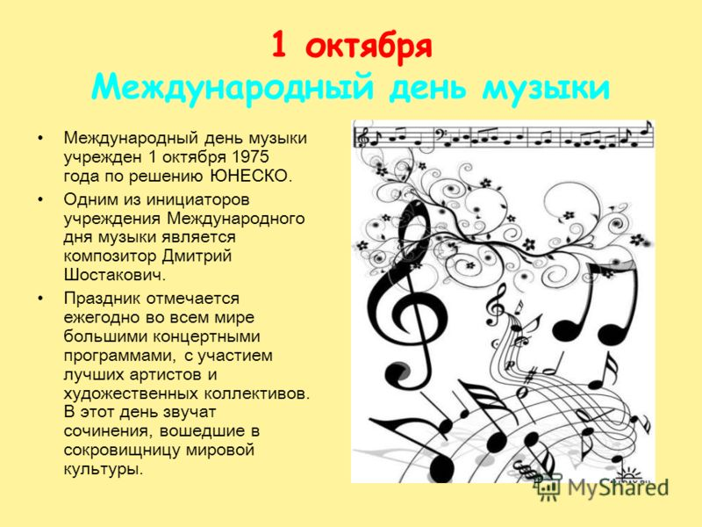
3. Основна частина
Ведуча.
Доброго дня усім, хто завітав сьогодні до цієї затишної зали на свято зустрічі з музикою. Давайте разом заглянемо у неповторний світ музичного мистецтва.
Ведучий.
Сьогодні День музики. А чи всі ви любите музику? Щоб відповісти на це запитання, уявіть, що музика зникла з нашого життя, не звучить вона у концертних залах, оперних театрах, по радіо, у записах. Як би ми жили у такій гнітючій тиші? Як зблідло б наше життя.
Ведуча.
Бойко Владислав: «Ой, ти, дівчино», «Как на матушке на Неве-реке», «Во кузнице»).
Ведучий.
О, музико, благословенна будь!
З тобою я ніколи не прощався,
У дні журби та у часи спокут
Тобою кожен ранок починався.
Об тебе розбивалися віки,
Як списів рій об шоломи черлені,
Брини й сьогодні – чисто і знаменно
Із витоків прадавньої ріки.
Махно Алеся: «Щебетала пташечка»
Музика – це мистецтво особливої емоційної сили, вона може не тільки впливати на наш настрій, а й проникати у внутрішній світ кожного з нас. Коли лине мелодія, то відчуваєш, що твоя душа тріпоче, ніби птах крилами. виривається з глибин і хоче злитися в одне ціле з яскравим, швидкоплинним, мінливим світом чарівних звуків. Яку велику силу має цей набір, здавалося б на перший погляд – простих звуків. Але яка таємниця захована в них, яке розмаїття стоїть за цим, яке неповторне, яке величне явище, створене людиною, зашифроване знаками, зігріте душею і оспіване, озвучене серцем.
Ведучий.
У кожного своя улюблена музика,яка надихає, радує, втішає.
Коваленко Катерина: «Чого соловей»
Ведуча.
На п’яти лінійках нотних
Жили ноти безтурботно
І раділи щиро всім,
Хто до них приходив в дім.
І тому не заростав
Шлях у гостинний нотний дім.
Демиденко Софія: «Вальс»
Ведучий.
Для високих звуків щиро
Відчинив свій дім новий
Ключ високий скрипковий.
Зустрічайте команду «Скрипкового ключа».
Ведуча.
Ноти, що звучали низько,
Відшукали хату близько.
Ключ басовий відчинив їм
Та гостинно запросив.
Зустрічайте команду «Басового ключа».
Ведуча.
А судити наш конкурс буде вельмишановне журі у складі: директора закладу, завідувача відділом, методиста та культорганізатора.
Ведучий.
Кожна епоха породжувала свою музику. Але є музика, що стала надбанням світової культури. Бо вона змушує замислитись над життям, тривожить серце і душу своєю величчю та неповторністю, тож пориньмо у світ класичної музики, нехай у ваших серцях звучать акорди величі Баха, гармонії Моцарта, героїзму Бетховена, щирості Шопена, ніжності Штрауса, самобутності Лисенка та інших композиторів, якими захоплюється увесь світ.
Ведуча.
Ні слова…лише пролітають
по клавішах тіні двох рук,
і струни роялю зітхають,
за звуком народжують звук.
Квінтет домристів: «Ой, є в лісі калина», «Как пошли наши подружки».
Ведучий.
Отже, перший конкурс – знайомство з творцями класичної музики «Великі композитори». Запрошуємо представників команди «Скрипковий ключ».
А тепер розкажуть про одного з великих композиторів і виконають його твір представники команди «Басовий ключ».
Конкурс «Великі композитори»
Ведуча.
Музична грамотність – це одна з ланок грамотності людини. А чи знають ноти наші учні, ми перевіримо у наступному конкурсі. Командам треба знайти слова закодовані нотами, та розгадати ребуси. Отож запрошуються команди до участі у конкурсі.
Конкурс «Ребуси»
Запитання:
- Назвіть автора слів романсу «Очи чёрные».
(український письменник Євген Гребінка)
- Хто з російських письменників сказав: «Повірите, чи ні, а українську пісню я люблю понад усе»?
(російський письменник Лев Толстой)
- Музику якого композитора визнано найкращим «Звуковим лікарем», що налаштовує організм на здорову хвилю, знімає втому, заспокоює?
(музика Вольфанга Амадея Моцарта)
Ісакова Світлана: «Женчичок-бренчичок»
Ведуча.
То трелі – легкі, дивовижні,
то вранішній шерех полів,
то голос сопілочки ніжний,
то лісу весняного спів.
То вітер у гілках соснових завив.
Потемніло навкруг.
Вибухи грому. І знову –
квітучий ромашковий луг.
Дерев’янко Олександра: «Танец», «Экосез», «Зозуля»
Ведучий.
А хтось усе це бачив,
А хтось все це чув відмінно:
Як дощик барабанив
І гралися краплини:
Запам’ятав це диво,
взяв олівець у руки,
на музику грайливу
перетворив ті звуки.
Березовський Георгій: «Пісенька», Савка і Гришка»
Ведуча.
Природа один із наймогутніших джерел натхнення для митця. Композитори завжди намагаються відтворити у своїх творах неповторність оточуючого світу. І тоді оживають у звуках картини снігової заметілі й яскраві барви весняного сонця, прозорої акварелі нічної річки і чітка графіка осінніх дерев.
Махно Алеся: «Весенний день»
Горбатюк Аліна: «Їжачок»
Ведучий.
І зараз я хочу для наших конкурсантів запропонувати гру «Звуки природи», треба озвучити почуту фразу і передати її рухами. Для участі запрошуємо представників команди «Скрипковий ключ».
Конкурс «Звуки природи»
Завдання для команди «Скрипковий ключ».
- Пригріло весняне сонечко…
- З пагорба побіг веселий струмочок…
- Вибрались з під кори жучки і комашки…
- Під листям щось зашаруділо…
- І виліз їжачок…
- Ліс наповнився пташиними голосами…
- От і прийшла весна…
Ведучий.
Для участі запрошуємо представників команди «Басовий ключ».
Завдання для команди «Басовий ключ».
- А я у гай ходила…
- І квітку там зірвала…
- І крапельки роси додолу впали…
- Аж ось зозуля закувала…
- Дівчата голосно мене гукали…
- Пташки весело щебетали…
- От і літечко настало…
Ведуча.
Музика нерозривно пов’язана з багатьма видами мистецтв. Балет – чарівне царство музики і танцю. До вашої уваги балетна мініатюра на музику Римського - Корсакова «Політ джмеля».
Художній номер команди «Скрипковий ключ».
Ведуча.
З давніх часів спостережливі люди
В звуки вслухались уважно усюди
І примічали красиві й незвичні…
Так інструменти з’явились музичні.
Ведучий.
Вони такі різні та іноді схожі:
Звучати і грізно, і лагідно можуть,
і високо, й низько, й далеко,
Як вибухи грому, як клекіт лелеки…
Ведуча.
Вони намалюють без пензля картину,
Вони зачарують звучанням людину.
В руках музикантів
на знак диригента
Прокинуться і оживуть інструменти.
Квінтет домристів: «Ой, джигуне, джигуне», «Во поле береза стояла», «Петрушка».
Ведучий.
А зараз оголошуємо вікторину «Чи знаєте ви музичні інструменти?» і наші команди запрошуються на сцену. Кожна правильна відповідь додасть бал вашій команді.
Конкурс-Вікторина «Чи знаєте ви музичні інструменти?»
- Є деревце – не полінце, шість дірочок має, весело співає. (сопілка)
- У лісі росла, а в село плакати прийшла. (скрипка)
- Музичний інструмент, що є емблемою музики? (ліра)
- Як називається багатострунний український народний щипковий інструмент? (бандура)
- Який народний музичний інструмент носить ім’я давньоруського співця – оповідача? (баян)
- Назва якого струнного ударно – клавішного музичного інструмента складається з двох протилежних за значенням слів? (фортепіано)
- Як називається найбільший за розміром і найнижчий за звучанням музичний інструмент із сімейства скрипок? (контрабас)
- Який струнний ударний інструмент входить до складу народних оркестрів України, Угорщини, Польщі, Білорусії, Молдови, Румунії? (цимбали)
- Який музичний інструмент має назву геометричної фігури? (трикутник)
- Який музичний інструмент відомий із найдавніших часів? (арфа, флейта)
Ведуча.
Звуки, створювані голосом чи інструментом, вибудовуються в гармонійний і приємний для слуху ряд – виникає мелодія.
Щербак Віталій: «Мазурка», «Скерцино»
Ведучий.
У наступному конкурсі «Відгадай мелодію» потрібно відгадати, яка мелодія прозвучала.
Конкурс «Відгадай мелодію»

Щербак Віталій: «Сонатина»
Ведуча.
Кожний повинен знати, що
- потрібно вчитися культури сприймання музики так само, як дітей вчать поводитися, наприклад, за столом;
- з дитинства маленькій особистості треба прищеплювати любов до музики, причому як до класичної, так і до якісних сучасних творів. А особливо – любов до народної пісні, до музики свого народу;
- при виборі музики кожному потрібно знати її вплив на власний організм.
Квінтет домристів: «Лисичка», «Анданте», «Журавель».

4. Підсумок заняття
Музика – це найвиразніша мова.
Мова, що може без жодного слова
Людям про радість і сум розказати,
Вміє картину без фарб малювати,
В світі усьому знайде слухача
Без словника і перекладача,
А уявіть, як розквітне чудово
Музика з барвами фарби і слова!

Могутнім засобом естетичного виховання видатний педагог XX століття В. Сухомлинський називав музику. Він писав, що вміти слухати й розуміти музику - це одна з елементарних ознак естетичної культури, без якої не можливо уявити повноцінного виховання особистості. «Пізнання світу почуттів неможливе без розуміння й переживання музики, без великої і духовної потреби слухати музику і діставати насолоду від неї. Музика - могутнє джерело думки. Без музичного виховання не можливий повноцінний розвиток дитини» - ці думки видатного педагога і в наш час слугують орієнтиром сучасним учителям у вихованні школярів.
Музичне виховання є засобом формування інтелекту, емоційності та моральності, яке сприяє цілеспрямованому і систематичному розвитку музичних здібностей дітей, формуванню емоційної чутливості, здатності розуміти і глибоко переживати зміст мистецтва.
Завдяки музиці з людині пробуджується уявлення про піднесене, величне, прекрасне не тільки в навколишньому світі, а й у самому собі. Музика - могутній засіб самовиховання, виховання доброзичливості, співчуття, прищеплює почуття особистої гідності й інші гуманістичні почуття та якості. Музика - це «мова почуттів», вона будить їх, викликає хвилювання, допомагає яскравіше відчути виразність твору, відкриваючи безмежний світ музичних образів.

Вихованці гуртка дарують напам’ять вітальні листівки з Днем Музики усім присутнім на святі.

